
学生专供奶：3.5元

学生专供奶：3.5元
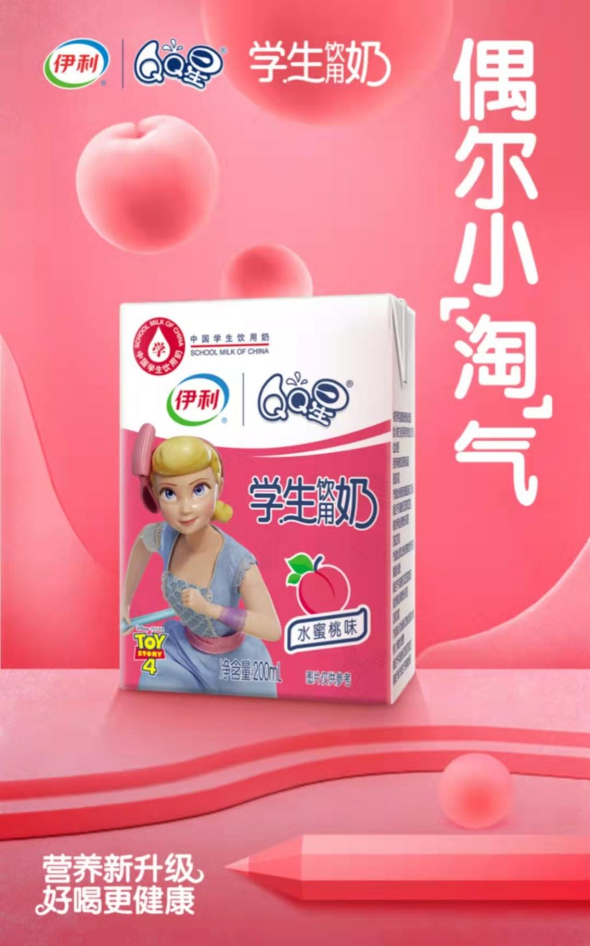
学生专供奶：3.5元

学生专供奶：3.5元
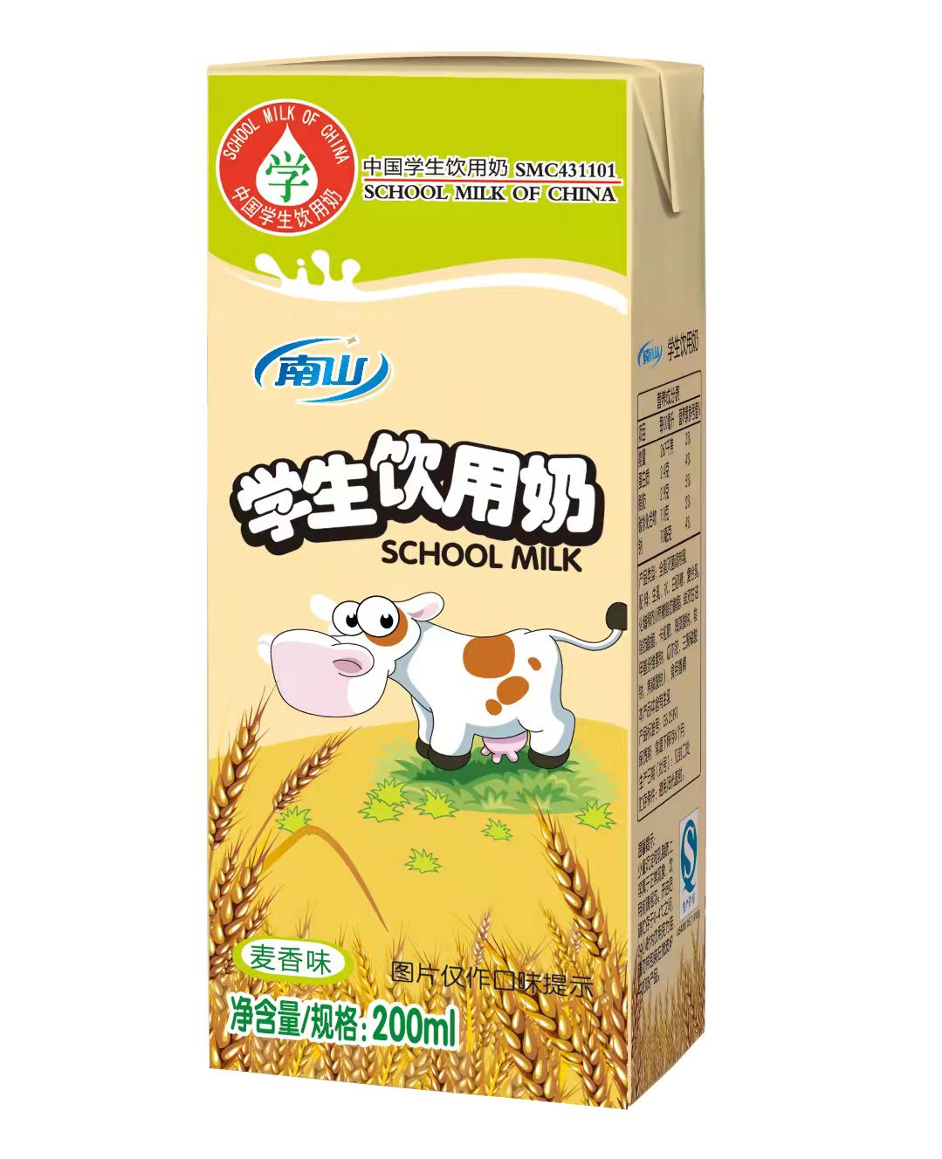
学生专供奶：3.5元
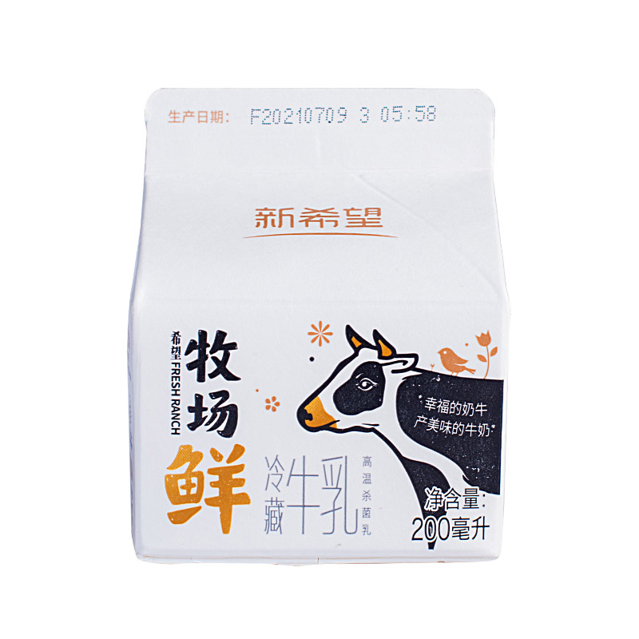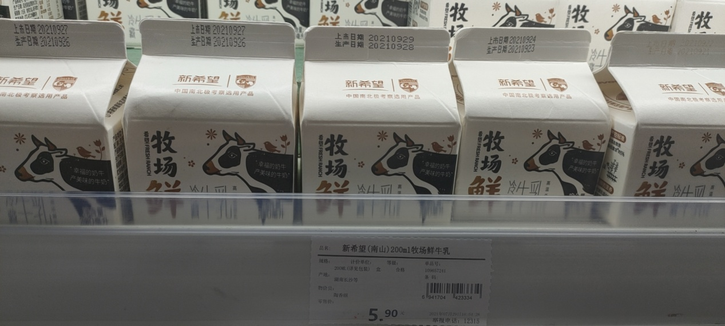
超市价格：5.9元
机器价格：4.5元
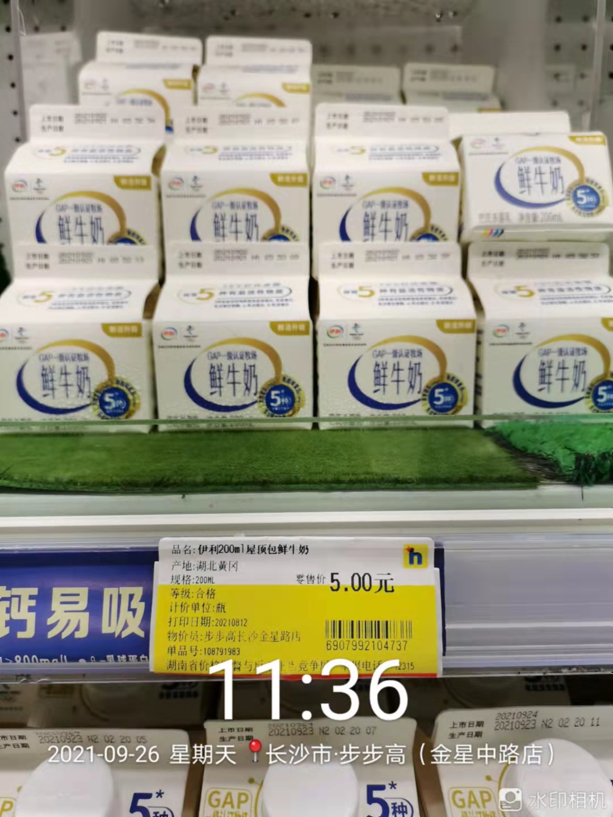
超市价格：5元
机器价格：4.5元
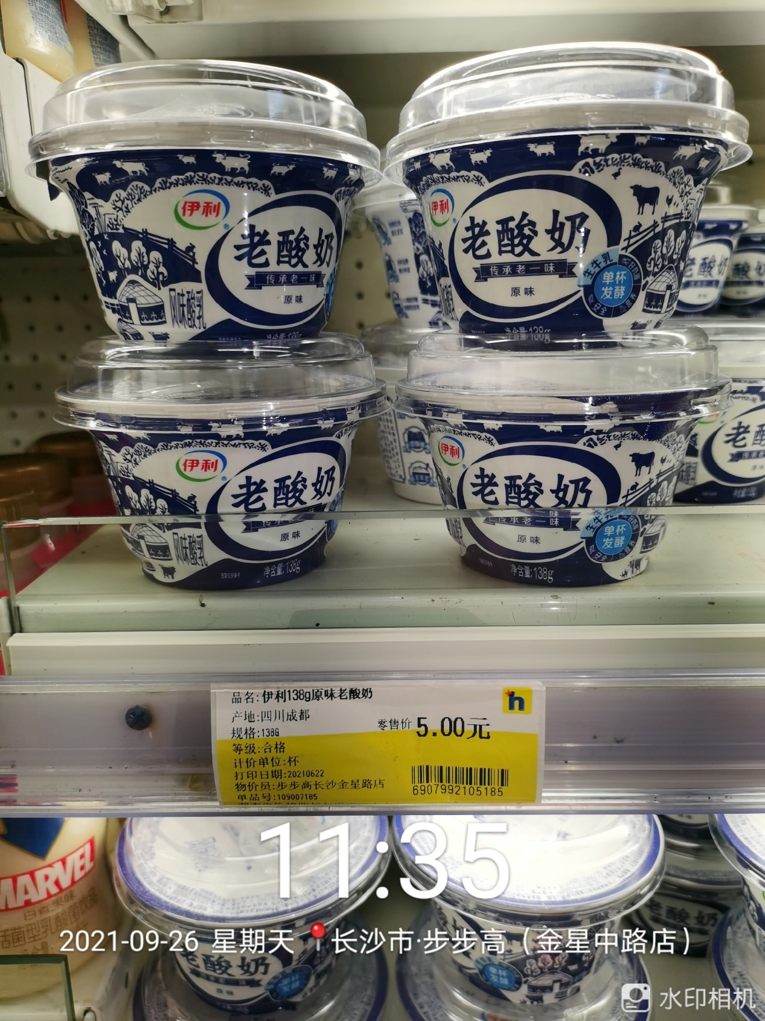
超市价格：5元
机器价格：4.5元
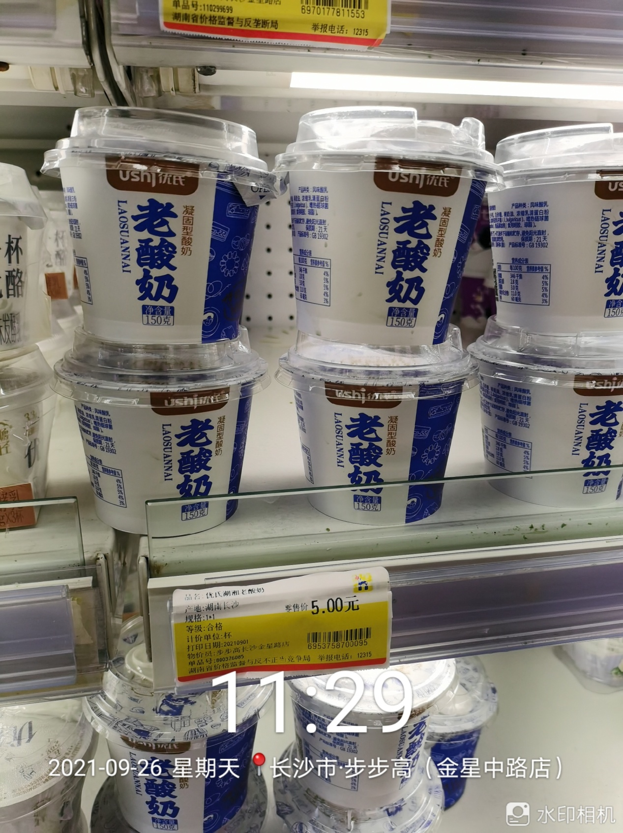
超市价格：5元
机器价格：4.5元
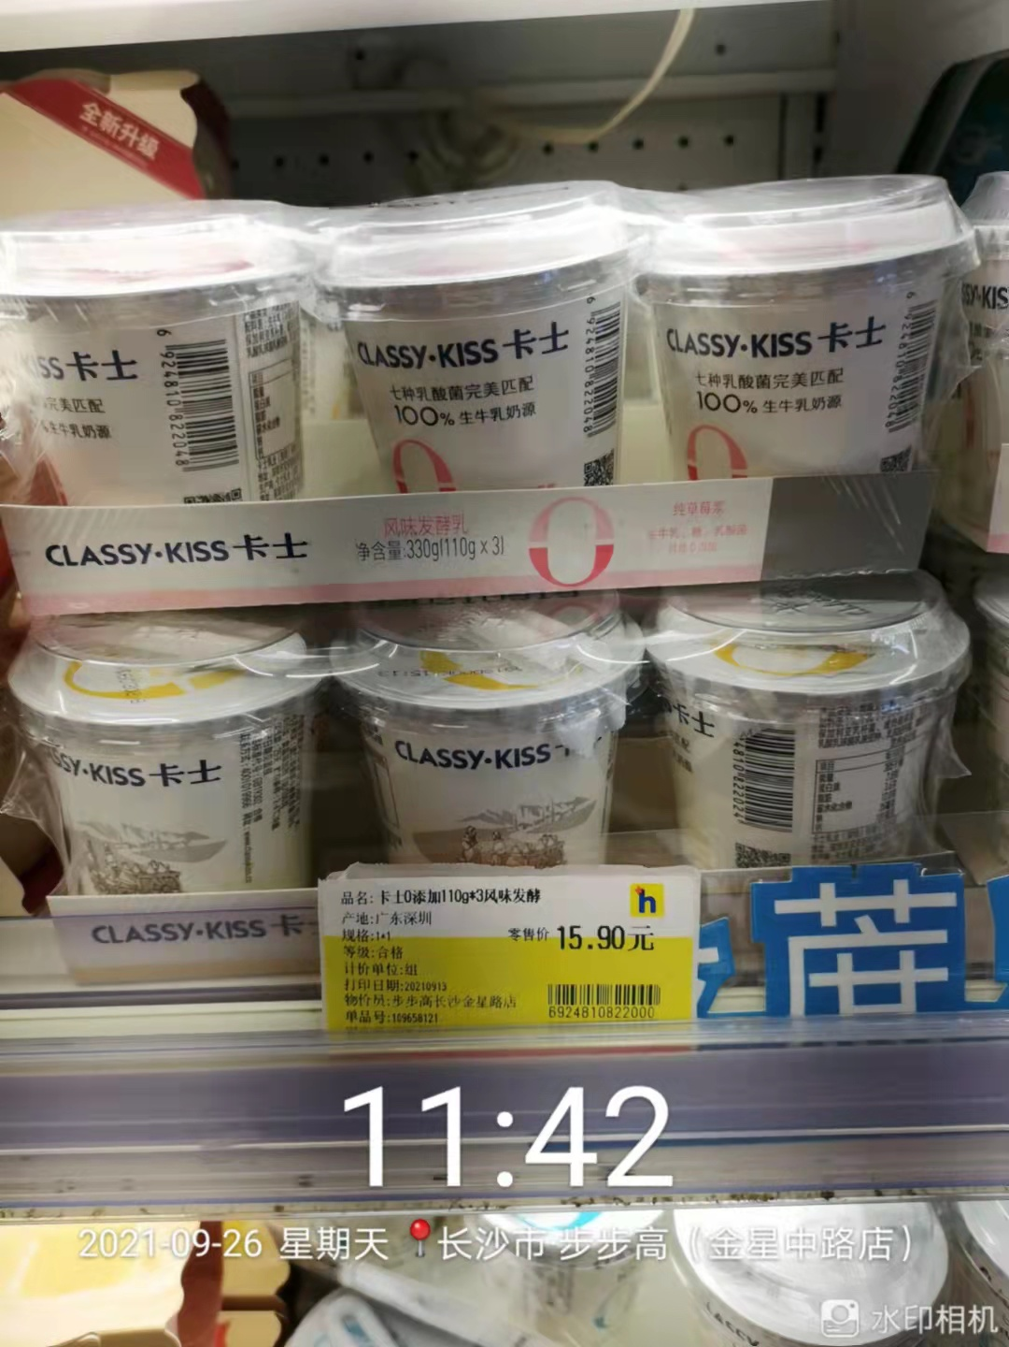
超市价格：15.9元/3杯=5.3元
机器价格：5元
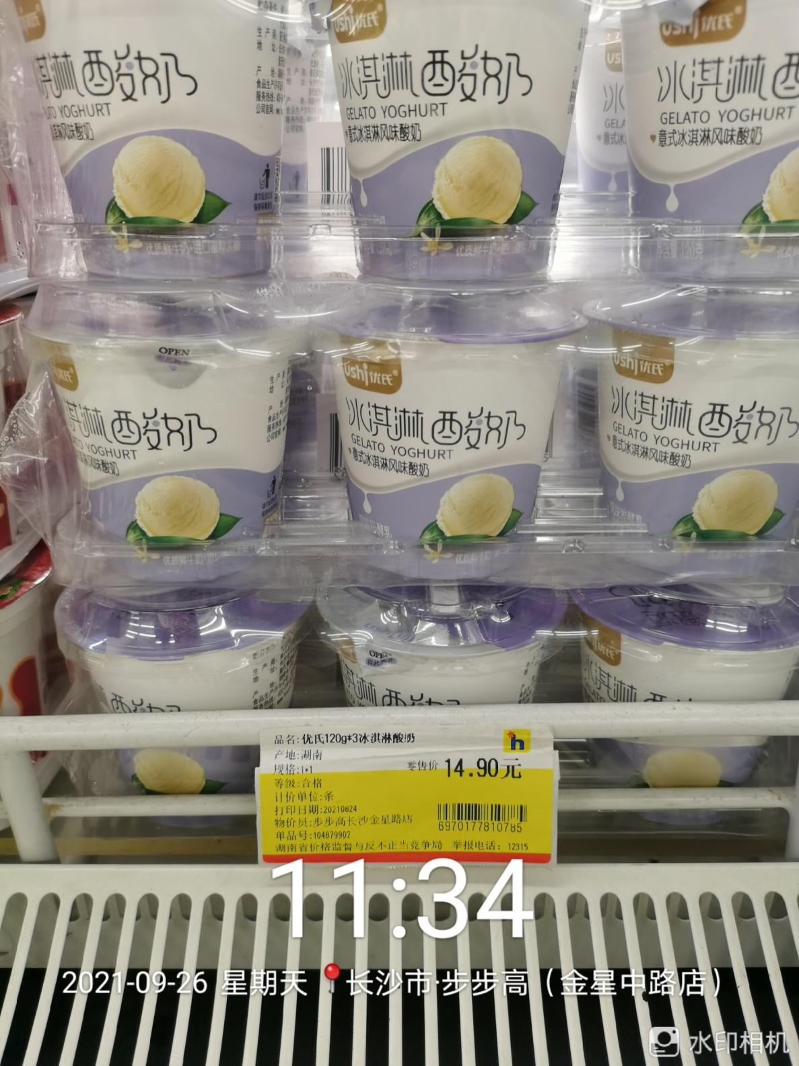
超市价格：14.9元/3杯=4.96元/杯
机器价格：4.75元
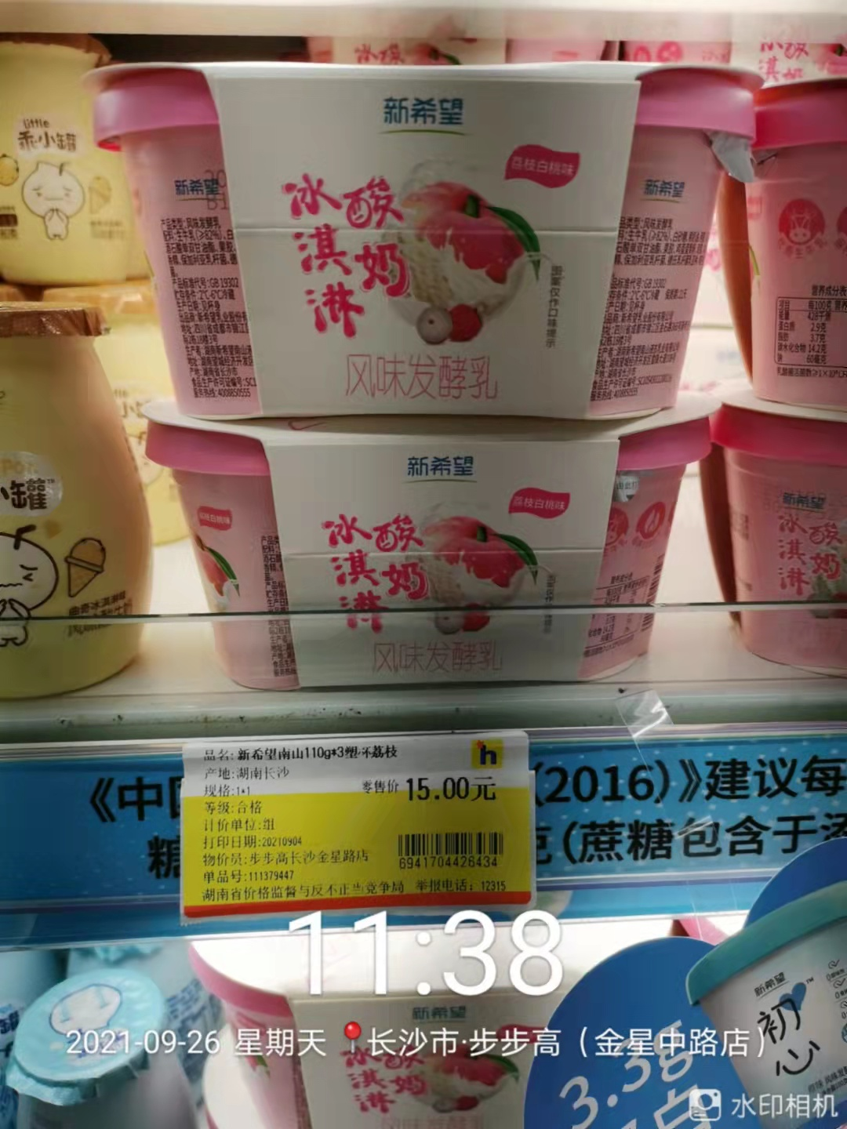
超市价格：15元/3杯=5元/杯
机器价格：4.8元
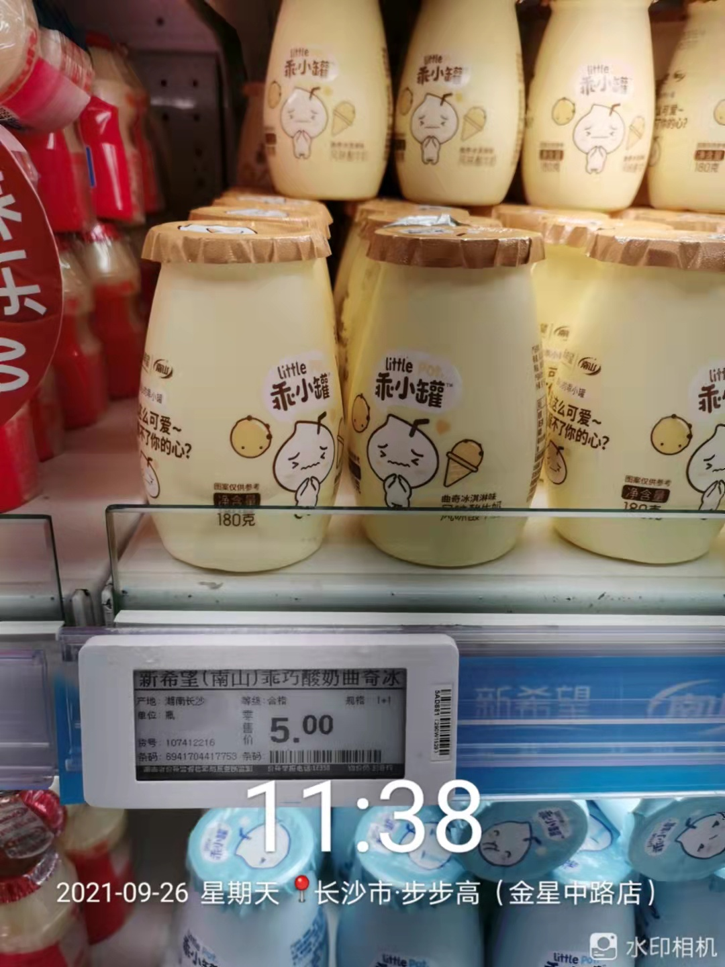
超市价格：5元
机器价格：4.8元
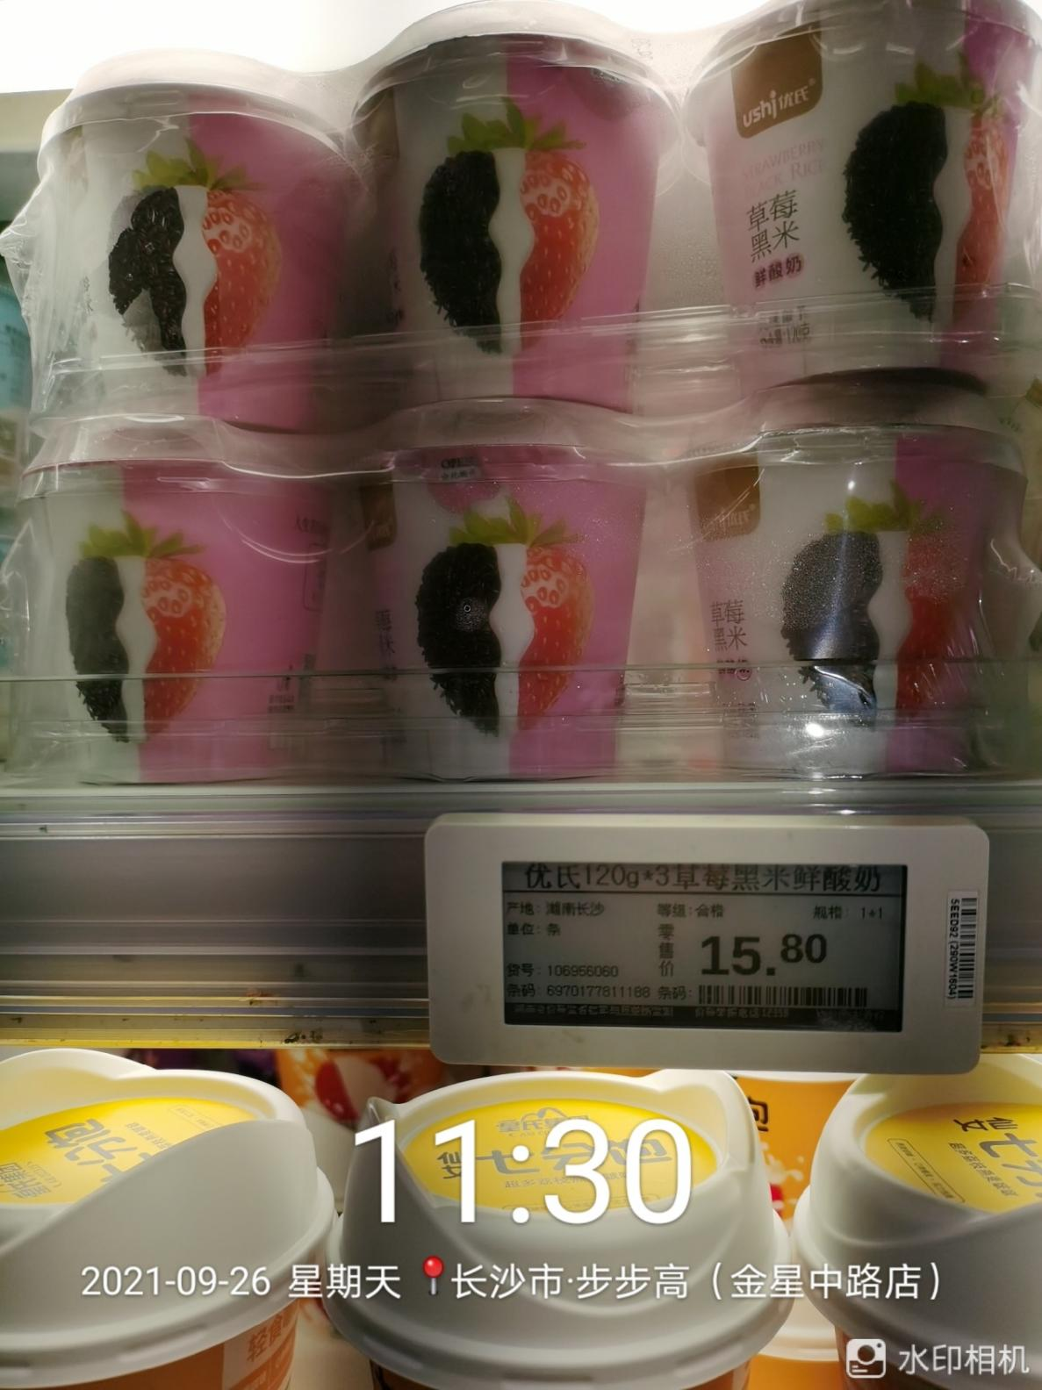
超市价格：15.8元/3杯=5.3元/杯
机器价格：5元
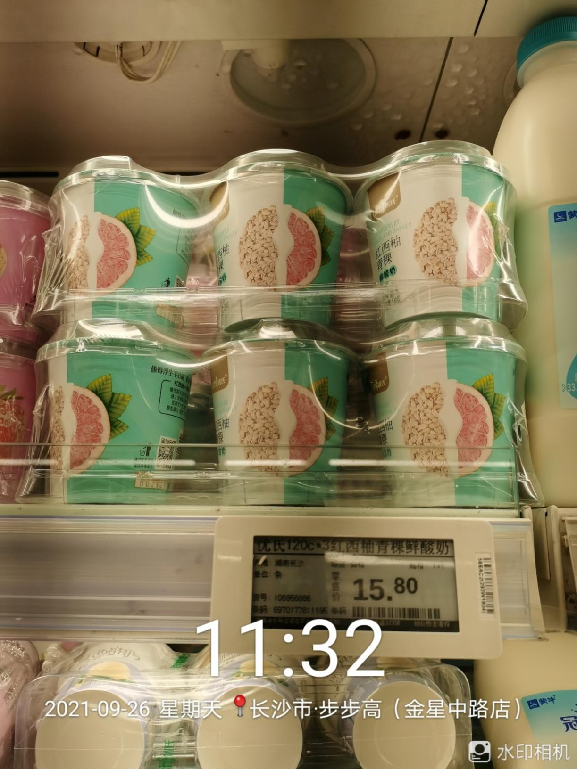
超市价格：15.8元/3杯=5.3元/杯
机器价格：5元
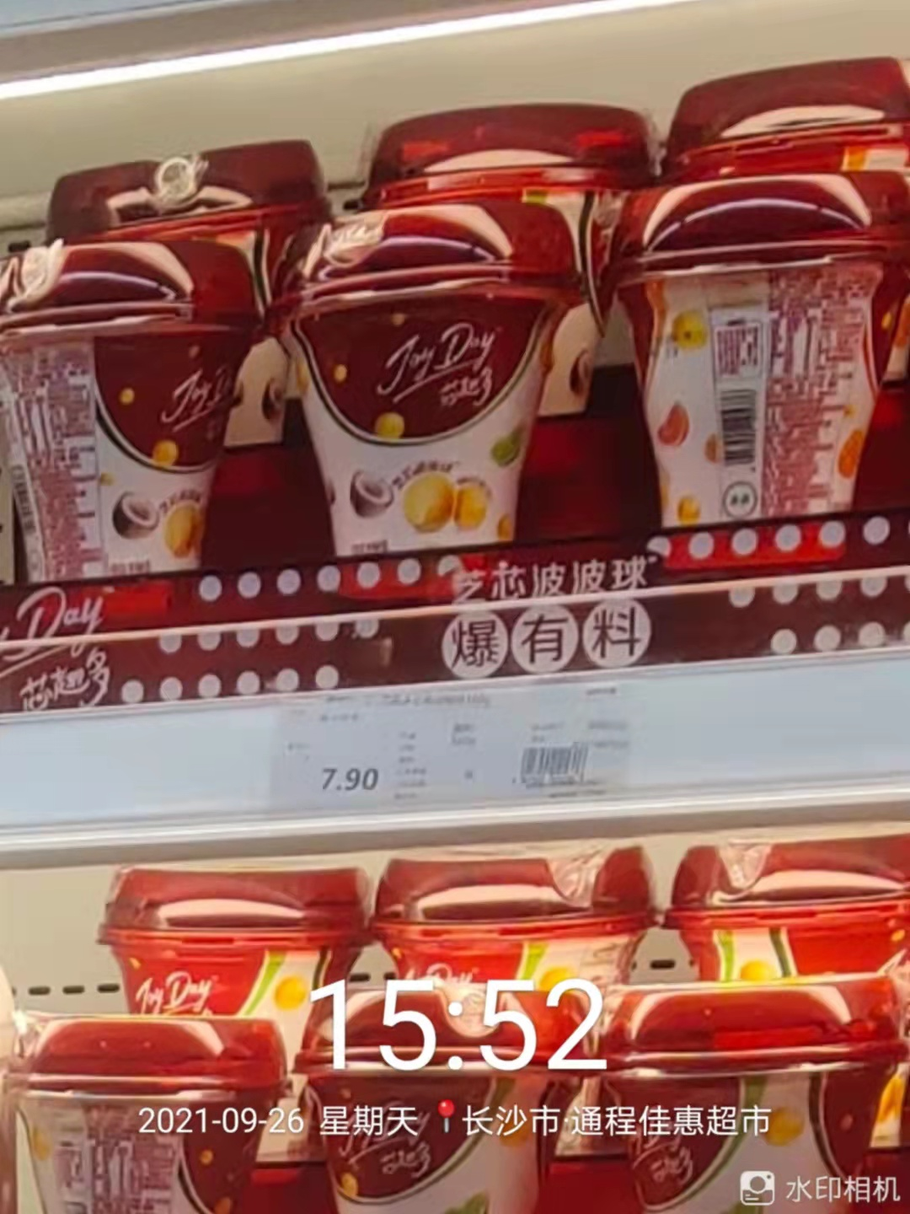
超市价格：7.9元
机器价格：6.5元
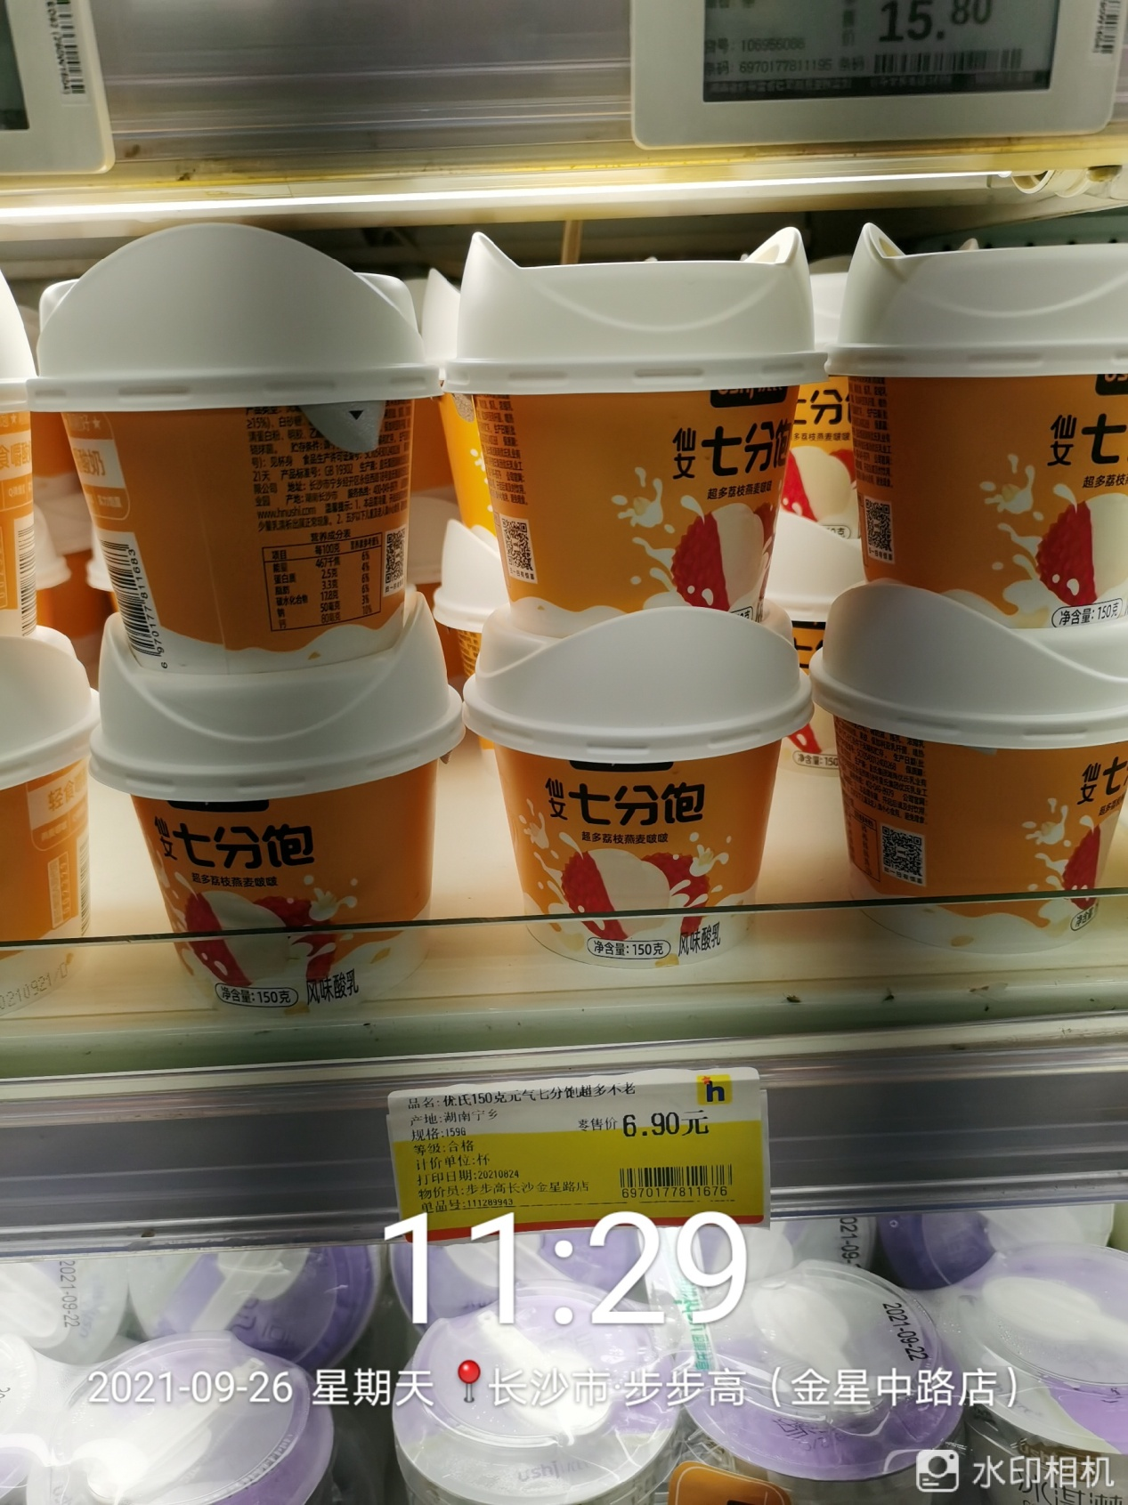
超市价格：6.9元
机器价格：6.5元
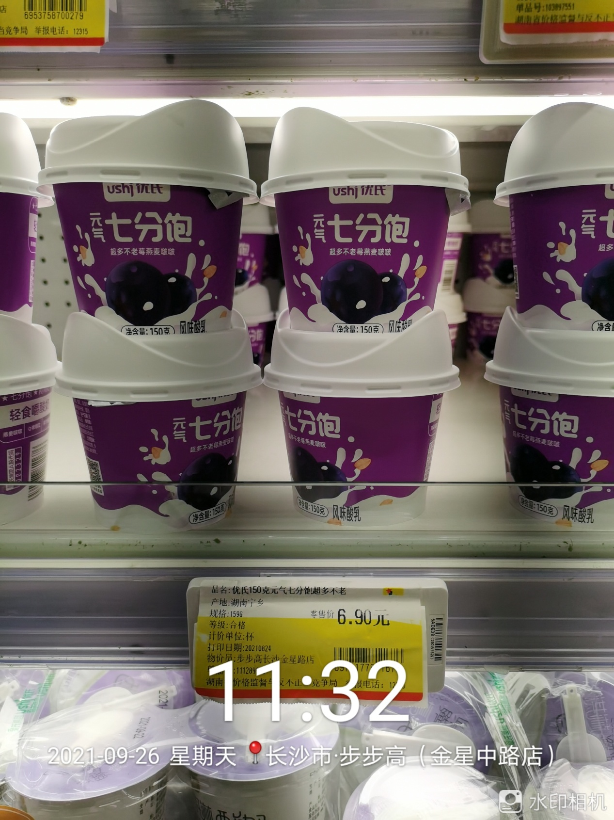
超市价格：6.9元
机器价格：6.5元
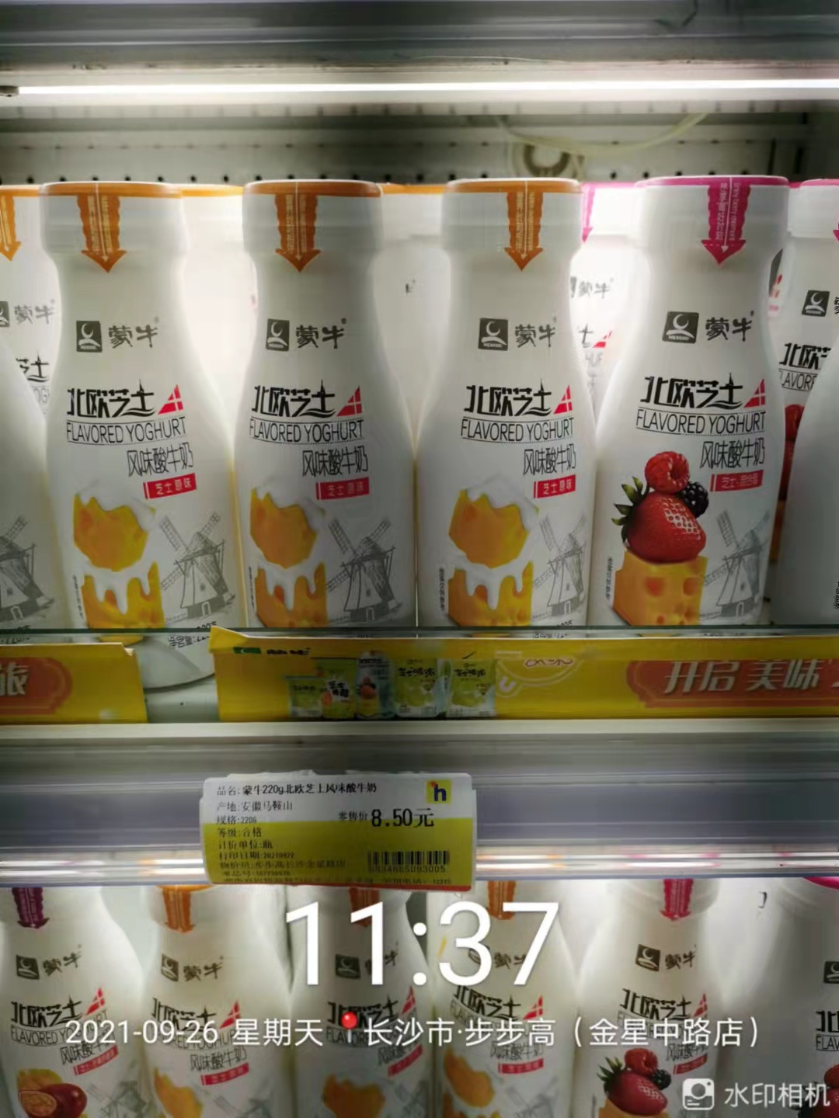
超市价格：8.5元
机器价格：7.3元
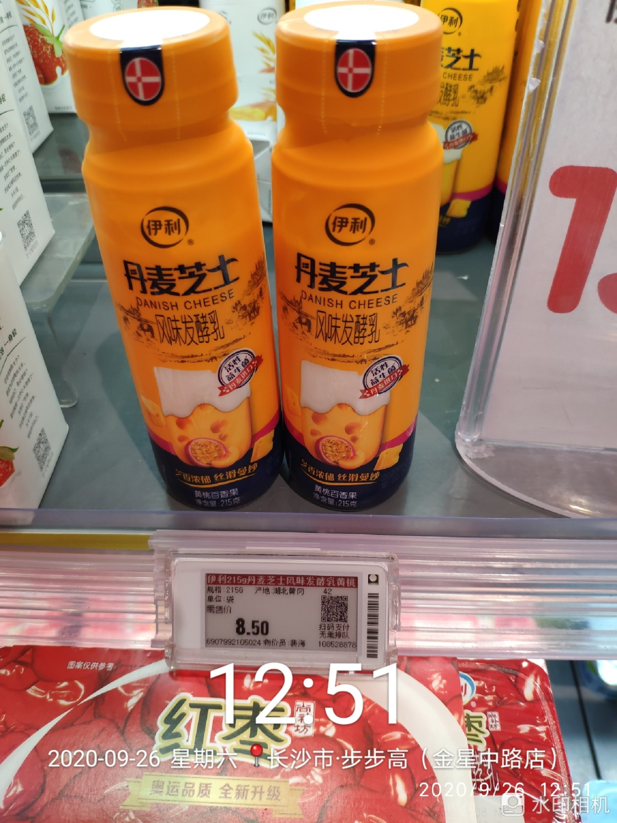
超市价格：8.5元
机器价格：7.5元

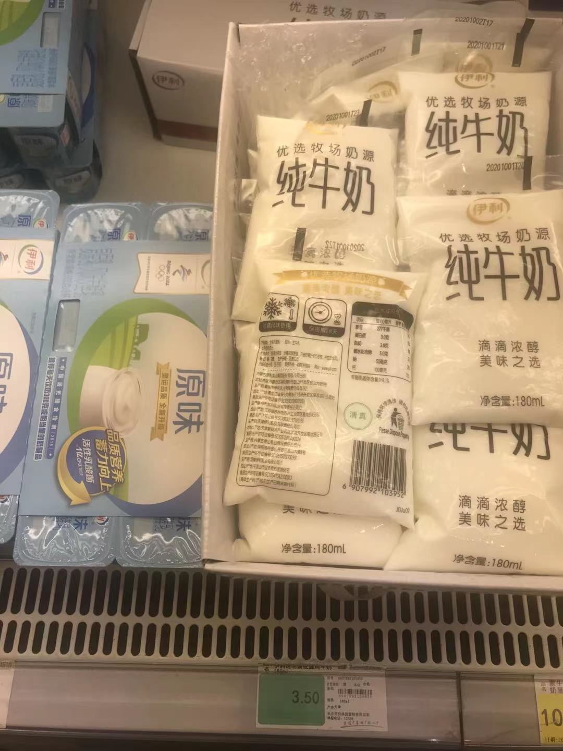
超市价格：3.5元
机器价格：3.0元

